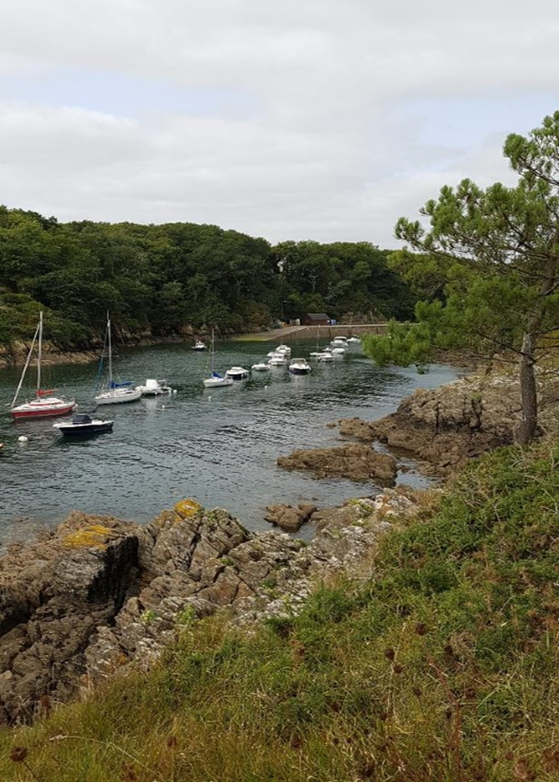

Randonnée pédestre

Du 3 au 7 novembre 2022

Comme un parfum d’embruns

Geneviève Brillet et Jean Pierre Chandelier vous proposent un séjour /randonnée en étoile de 4 jours à Brigneau, sur le GR 34.
Il peut faire beau mais une tempête en cas de grandes marées n‘est pas à exclure.
Prévoir des vêtements en conséquence

Hébergement :

Gite très confortable et récent à 300 mètres du Port de Brigneau
STEREN AR MOR
chambres de 2 /5 personnes (lits simple) salle de bains privée
Séjour avec cheminée /salon, cuisine et salle à manger au rez- de -chaussée.
Tous équipements « confort ».
La nuitée inclus le petit déjeuner les draps et serviette de toilette.
Les pique-nique seront fournis (coût à partager).
Le repas du 1° du soir sera pris au gite ( 16 e plus boisson , nous demanderons un 2° repas durant le séjour)Les autres repas seront confectionnés par nous ou restaurant

Prix : 29 euros la nuit + taxe de séjour.
Possibilité de raccourcir le séjour mais me contacter.

Approvisionnement

A Moëlan sur Mer à 4 kms

Randonnées :

Environ 18 kms par jour, en étoile .
Départ du logement ou à une courte distance. Sentier côtier GR 34 vers Riec sur Belon ou Doelan ( petit port pour acheter des fruits de mer)
Remontée de l’Aven et découverte du Pays de Gauguin,
Descente de la Laita et forêt de Clohars (Quimperlé).
Nevez et village de Kerhascouët

Transport | :  Train : Paris/ Montparnasse ……. Lorient.  Départ : Le Jeudi 3 NOV 10h56 arrivée 13 H 59 (train 8715)  Prix avec carte 39 e et 46 e en 1°  Retour : Lundi 7 NOV 15h59 arrivée 19h 10 ( train 8730)  Prix avec carte 45 e et 52e en 1°  Nous louerons 2 voitures qui ont bien augmentées !!!! Environ 350 euros par voiture sur la base de 5 personnes par voiture.  Ce séjour se fera en toute convivialité et permettra de découvrir une Bretagne authentique.  Que Faire :  Contacter les organisateurs :  Geneviève 06 80 66 65 01  Jean Pierre06 60 61 69 80  Remplir la fiche ci-dessous  Envoyer accompagnée d’un chèque de 50 euros.  Il est à noter que les personnes inscrites en 2020 seront prioritaires  Fiche d’Inscription  Nom :  Prénom :  Adresse :  Tel et email :  Coordonnée de la personne à prévenir au cas où :  Numéro d’adhérent 22/23 :  Numéro d’assurance :

